**Гурьянов Артем Игоревич ОРПУД 1.1 №7**

a. Напишите SQL запрос который возвращает средний, максимальный, минимальный рост всех игроков, а также суммарную их зарплату. Обратите внимание на ответ ниже с учетом именования выходных атрибутов вашего запроса.

SELECT *avg*(height) AS avg_height,  
 *min*(height) AS min_height,  
 *max*(height) AS max_height,  
 *sum*(salary) AS total_salary  
FROM player;



b. Перепишите SQL запрос из пункта a) в разрезе группировки данных по позиции игрока на игровом поле. Результат отсортируйте по позиции игрока. Округление по среднему росту сделайте до 2 знаков после запятой. Обратите внимание на часть ответа ниже с учетом именования выходных атрибутов вашего запроса.

SELECT position,  
 *round*(*avg*(height), 2) AS avg_height,  
 *min*(height) AS min_height,  
 *max*(height) AS max_height,  
 *sum*(salary) AS total_salary  
FROM player  
GROUP BY position  
ORDER BY position;

c. Напишите SQL запрос который возвращает количество побед команд. Результат отсортируйте в убывающем списке по количеству побед. Обратите внимание на часть ответа ниже с учетом именования выходных атрибутов вашего запроса.

Если нужно возвращать только команды, имеющие победы:

SELECT name, *count*(*\**) AS count_wins  
FROM team  
 JOIN game ON team.id = game.winner_team_id  
GROUP BY name  
ORDER BY count_wins DESC;

Если команды, не имеющие побед, тоже нужно возвращать:

SELECT name, *count*(winner_team_id) AS count_wins  
FROM team  
 LEFT JOIN game ON team.id = game.winner_team_id  
GROUP BY name  
ORDER BY count_wins DESC;

d. Напишите SQL запрос который возвращает города, встречающиеся более чем один раз, используя конструкцию GROUP BY. Обратите внимание на ответ на задачу ниже с учетом именования выходных атрибутов вашего запроса.

SELECT city FROM team  
GROUP BY city  
HAVING *count*(city) > 1;

e. (*) Напишите SQL запрос который возвращает информацию по играм между командами с указанием имени команды хозяина, имени гостевой команды , имени команды победителя и номера строки возвращаемого набора данных. Результат отсортируйте по имени команды хозяина и по имени гостевой команды. Обратите внимание на часть ответа ниже с учетом именования выходных атрибутов вашего запроса и на последовательный вывод номера строки!

WITH query AS (  
 SELECT owner_team.name AS owner_team,  
 guest_team.name AS guest_team,  
 CASE WHEN game.winner_team_id = game.owner_team_id  
 THEN owner_team.name  
 ELSE guest_team.name END AS winner_team  
 FROM game  
 JOIN team owner_team ON owner_team.id = game.owner_team_id  
 JOIN team guest_team ON guest_team.id = game.guest_team_id  
 ORDER BY owner_team, guest_team  
)  
SELECT *row_number*() OVER () AS rownum,  
 owner_team, guest_team, winner_team  
FROM query;

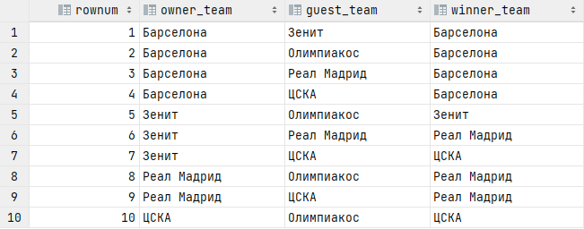

f. (*-задача опциональная) Подсчитайте общее количество очков забитых обеими командами и сгруппированными в разрезе команды победителя. Результат отсортируйте по общему количеству очков. Обратите внимание на часть ответа ниже с учетом именования выходных атрибутов вашего запроса.

SELECT *sum*(*split_part*(score, ':', 1)::int  
 + *split_part*(score, ':', 2)::int)  
 AS total_points,  
 winner_team.name AS name  
FROM game  
JOIN team winner_team ON winner_team.id = game.winner_team_id  
GROUP BY name  
ORDER BY total_points;

